Banda Municipal De
Garzón Huila

Presentado Por:
Manuela Mahecha Paloma
Danny Camila Cediel

ADSO 3169657

Contenido
Información del proyecto 3
Objetivo 3
Alcance 3
Funcionalidad 3
Paso a paso de uso de aplicación 4
Mapa de navegación 4
Splash 5
inicio de sesión 6
registro de musico 7
Recuperar contraseña 8
pantalla principal 9
Contáctenos 13
Menú 14
Partituras 15
Multimedia - Fotos 17
Multimedia - videos 18
Eventos - presentaciones 19
ia 21
Ayuda 22
Administrador 23
Splash 23
Inicio de sesión 24
Recuperar contraseña 25
Pantalla principal 26
Nuestra historia 27
Instrumentos 28
Contáctenos 30
Menú 31
Inventario – instrumento 32
Multimedia 36
Eventos 38
Generar código de registro 39
Perfil 40
Ayuda 41
ia 42

Información del proyecto

Objetivo
La banda municipal es una app desarrollada tanto para el maestro como para musico puedan llevar un orden sobre los eventos los instrumentos sus partituras y pueda ser académica también busca que los chicos de las bandas Interactúen escuchando como suena cada instrumento mirando sus imágenes mirando las fotos que hay en los eventos también mirándose en ellos mismos en los videos de sus presentaciones.

Alcance
• registro e inicio de sesión
• ⁠ chat Bot que te responderá todo sobre la banda
• ⁠ partituras que te dejaron descargar
• ⁠ instrumentos con sus audios de cómo suenan
• ⁠ información sobre la banda municipal
• ⁠ eventos programados
• ⁠ perfil para que puedas editar la información
• ⁠ un panel administrativo

Funcionalidad
• inicio de sesión permite registrar de forma segura estudiantes únicamente de la banda
• ⁠ recuperación de contraseña llegará un código verificación a su correo
• ⁠ perfil podrán cambiar su información personal
• ⁠ inventario partituras el administrador puede subir por voz cada partitura
• ⁠ eventos muestra todos los eventos que se han realizado o que se van a realizar
• ⁠ multimedia permite ver imágenes y videos sobre la banda

Paso a paso de uso de aplicación

Mapa de navegación
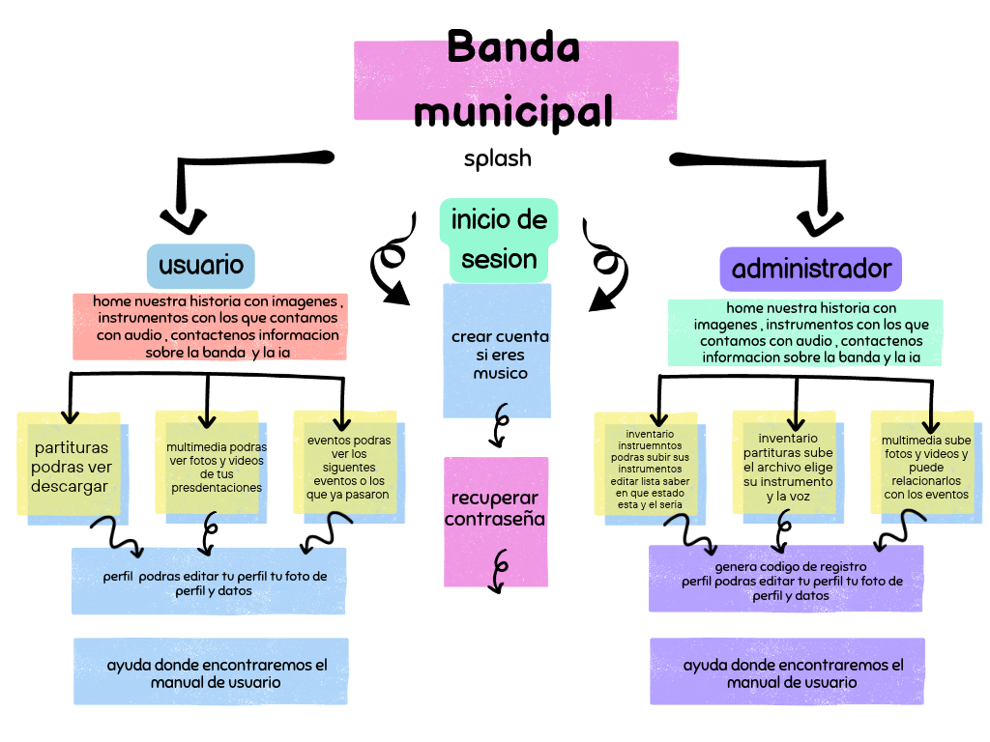
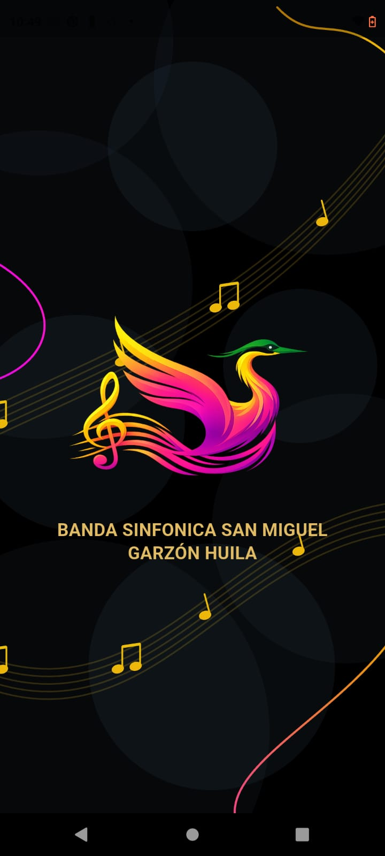

Splash
al abrir la app aparecerá un splash el cual durará 3 segundos

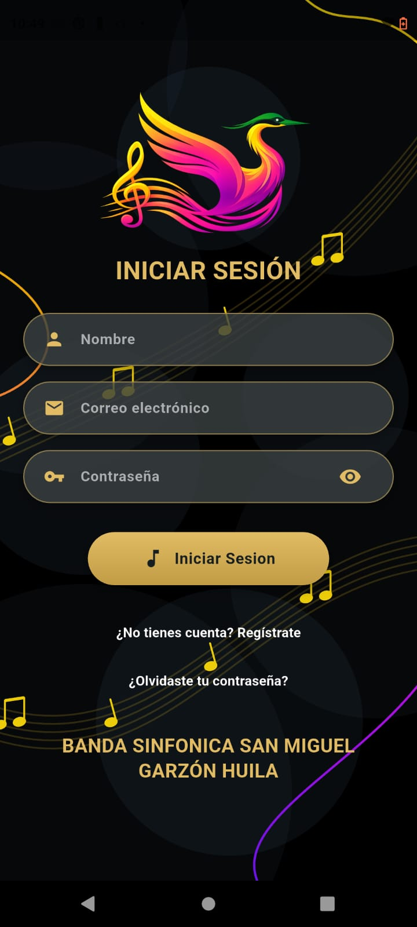
inicio de sesión
- Ingrese su nombre
- Correo electrónico
- Su contraseña
- Da clic en el botón de iniciar sesión
4
3
2
1

registro de musico
1.Si no tienes cuenta En la pantalla de inicio de sesión da clic en no tienes cuenta regístrate
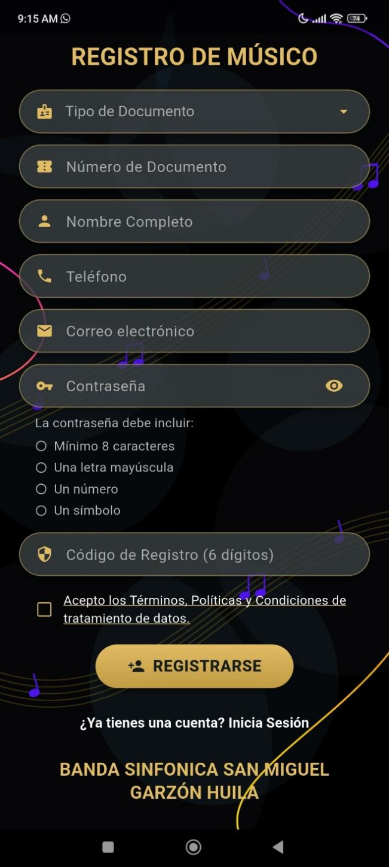
2.selecciona el documento con el que cuentas
2
3
3.número de documento
4
5
4.nombre completo
6
7
5.Teléfono

6.Correo electrónico
8
7.Contraseña segura
9
1
8.Código de registro
100
9.acepta términos y condiciones
10.Da clic en el botón de registrarse

Recuperar contraseña
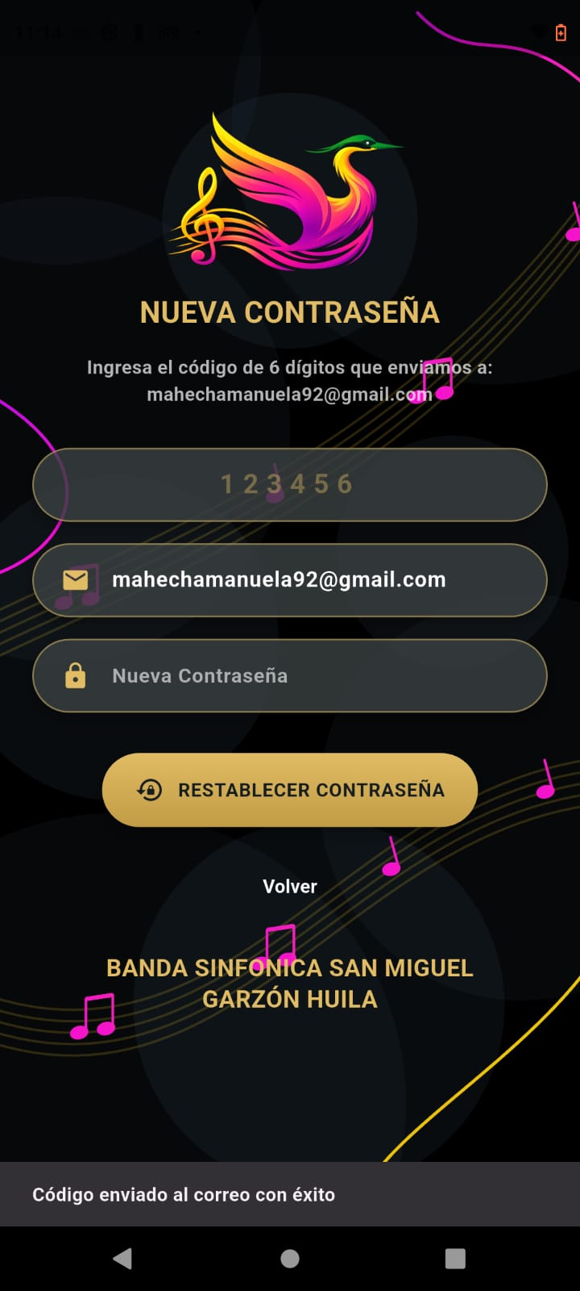
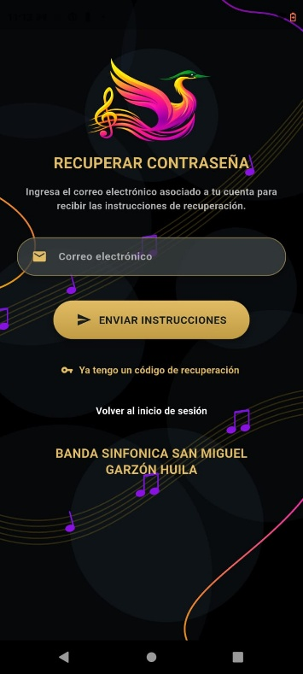
7
8
9
6
4
5
3
2
1
- En la pantalla de inicio de sesión da clic en olvidaste tu contraseña
- Ingresa tu correo electrónico
- Da clic en enviar instrucciones
- Si ya tienes el código da clic en ya tengo un código de recuperación
- Da clic en volver al inicio de sesión si no la quieres cambiar
- Coloca el código que llega tu correo
- Ingresa la nueva contraseña
- Da clic en restablecer contraseña
- Si quiere cambiar de correo puedes volver

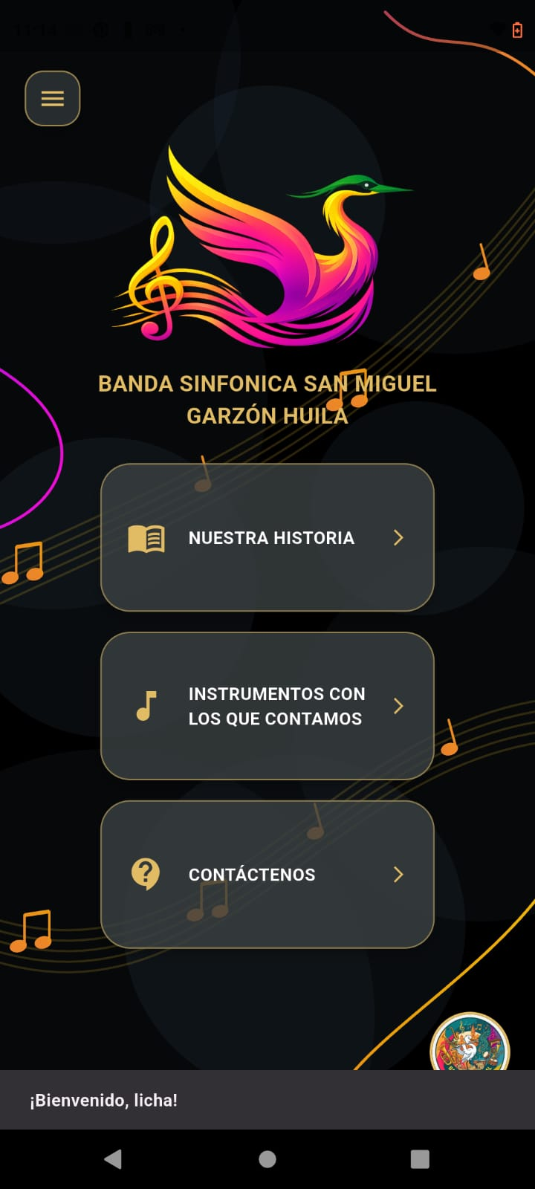
pantalla principal
5

después de iniciar sesión te aparecerá esta pantalla de inicio donde encuentras
- Nuestra historia
- Instrumentos con los que contamos
- Contáctenos
- La ia
- Y el menú
1

4
3
2
4
3
2
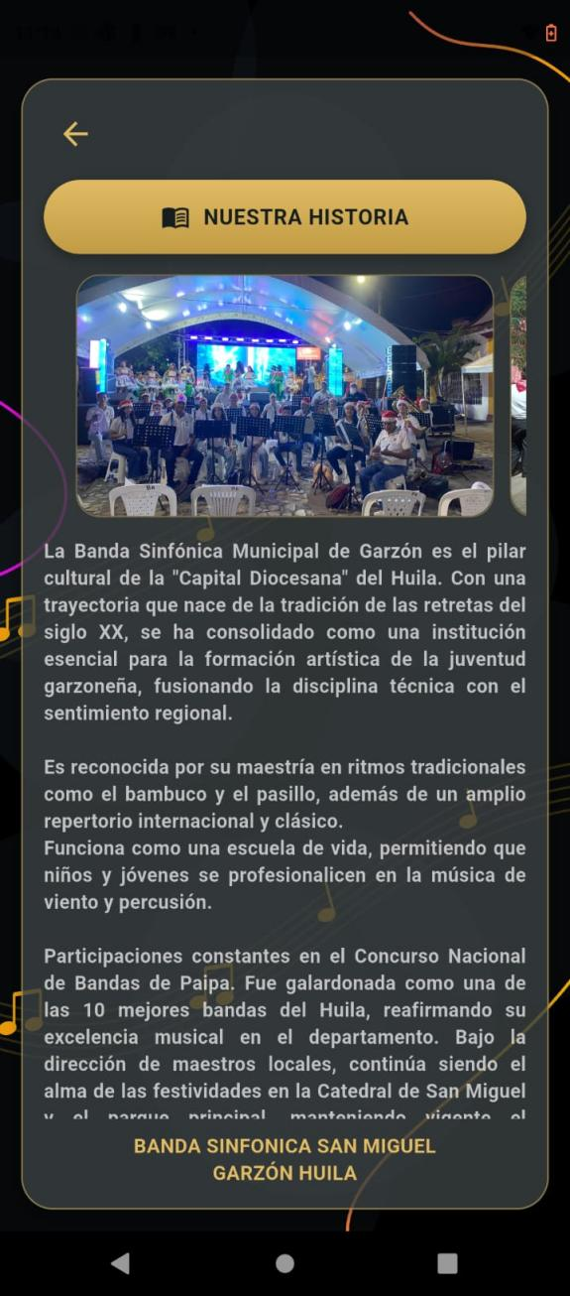
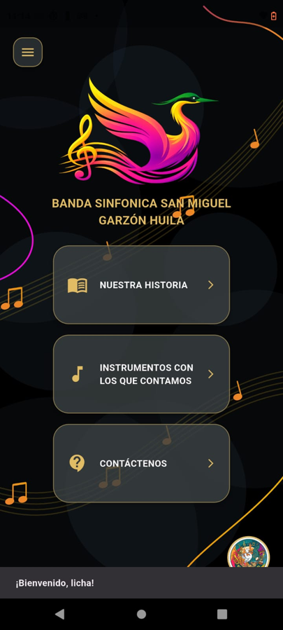
Nuestra historia
1. Das clic en nuestra historia
3
2.las imágenes cada tres segundos se cambian
2
3. con la flecha se podrá
1
devolver a la pantalla principal
Instrumentos
1
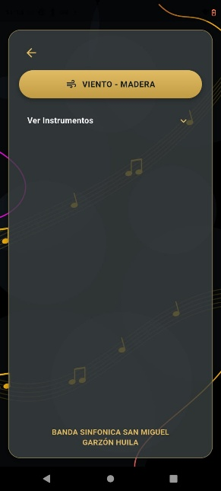
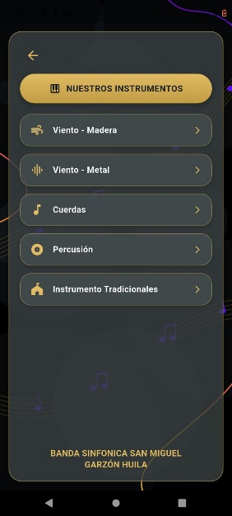
3
2

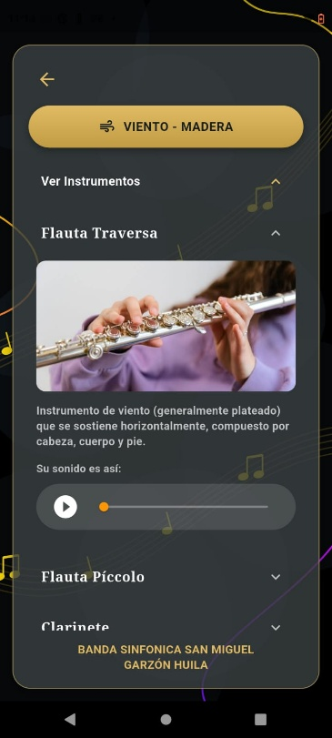
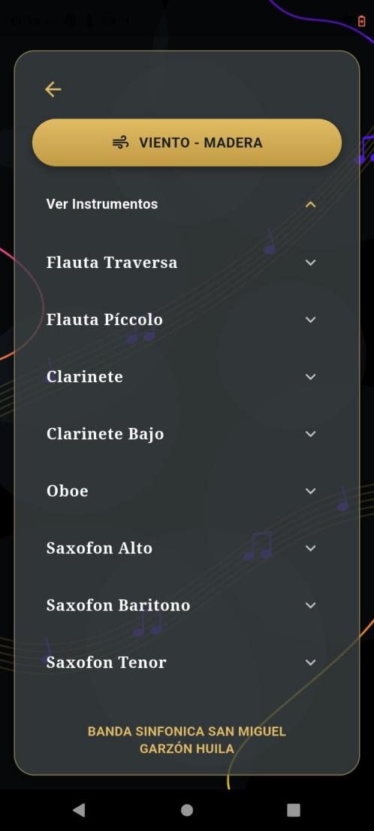
5
4

6

1.das clic en instrumentos son los que contamos
2.selecionas alguna de las opciones que están
3.le das clic al icono
4.aparece la lista y seleccionas el que quieres ver
5. en la flecha te puedes devolver
6.reproduces el audio

Contáctenos
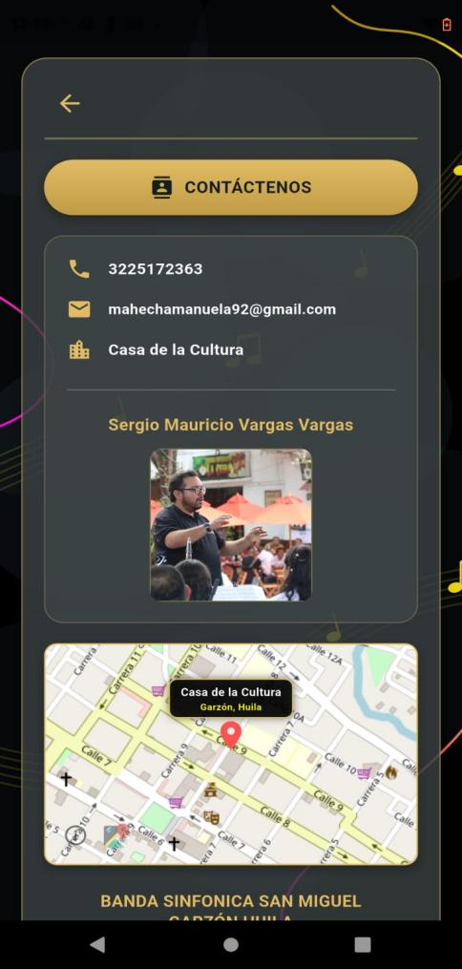
2

3

1

- Das clic en contáctenos
- En la flecha te puedes devolver
- Esta toda la información sobre la banda como número, dirección y ubicación

Menú
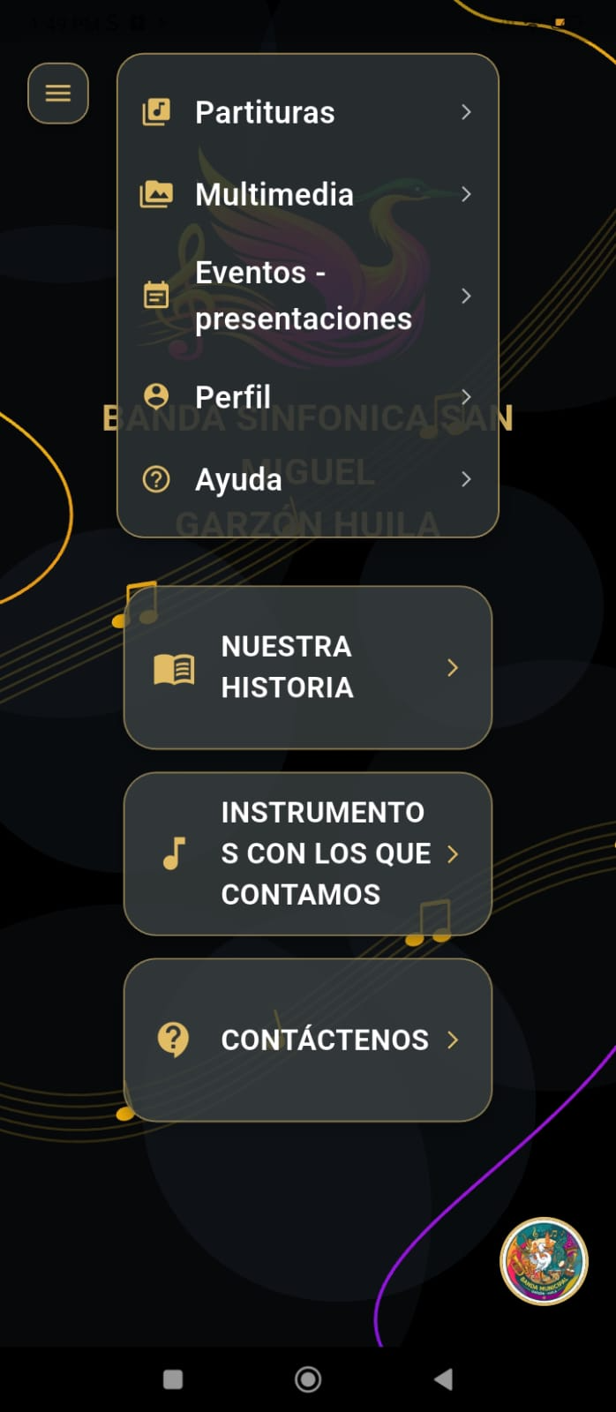
En menú encuentras las siguientes opciones
- Partituras
1
1
- Multimedia
2
2
- Eventos-presentaciones
3
3
- Perfil
4
- ayuda
4
5
5

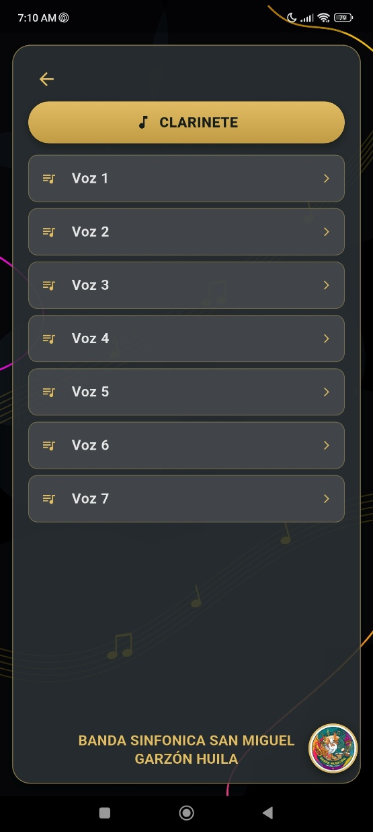
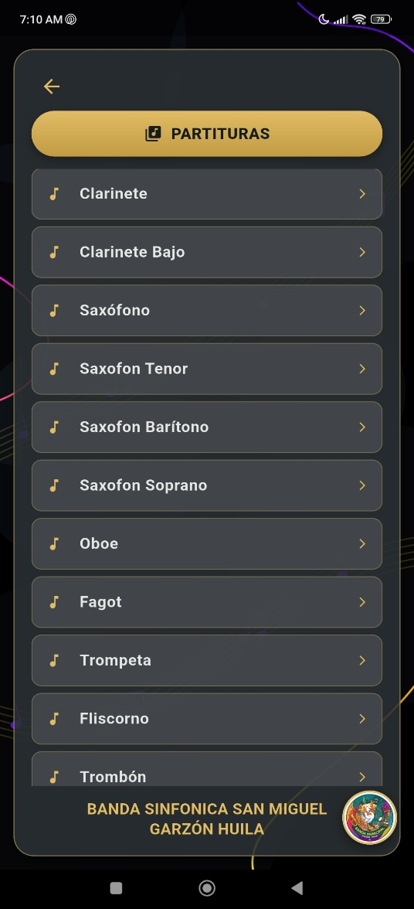
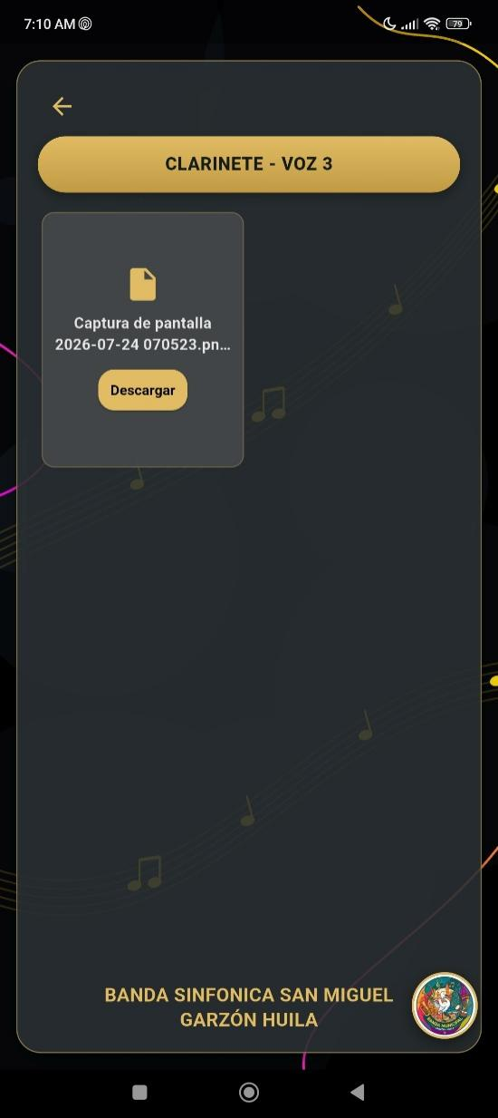
Partituras
3
2
1
5
1.en menú seleccionas partituras
2.selecionas las partituras del instrumento que tocas
4
3.das clic en la voz que necesites
4.observas o descargas la que necesites
5. en la flecha puedes devolver la pagina
Este procedimiento lo haces con cualquier instrumento
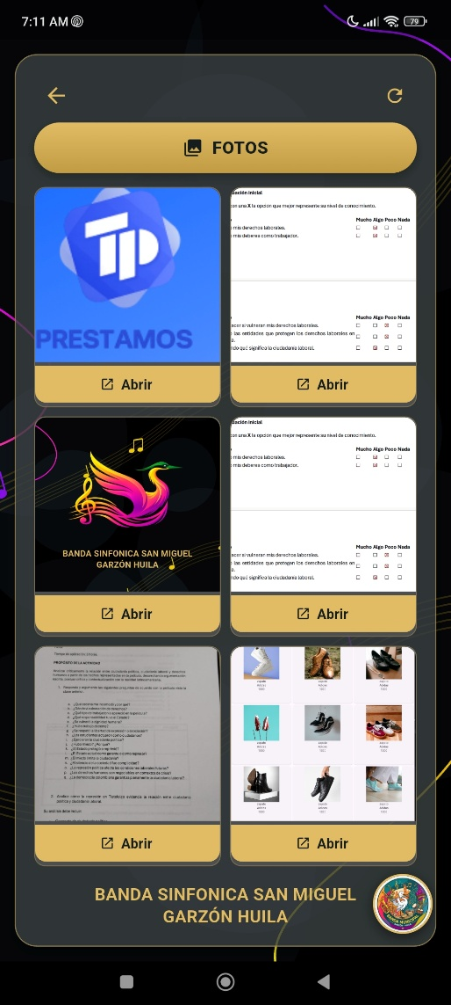
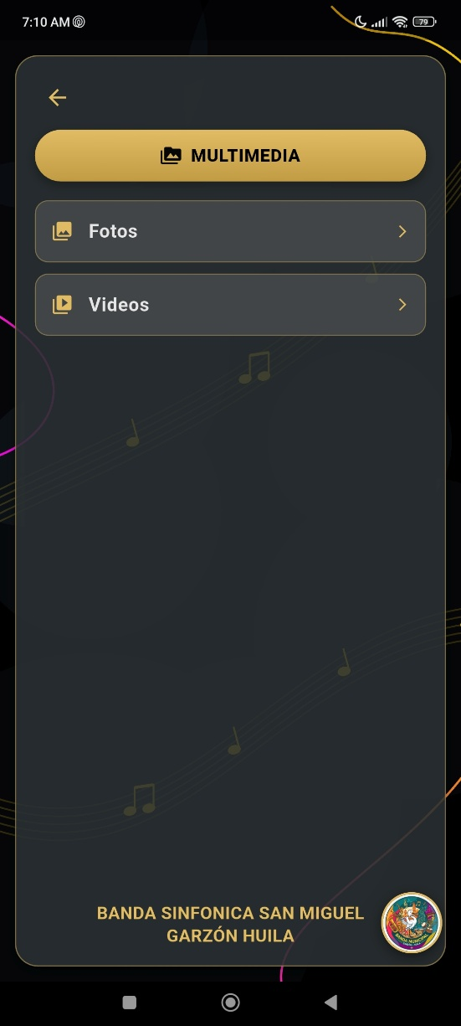
Multimedia - Fotos
1.das clic en multimedia
4
5
1
3
2
- Selecciona fotos
- Das en abrir y puedes observar mejor la foto
- Puedes dar clic al icono para restaurar la pagina
- Puedes dar clic en la flecha para devolver la pagina

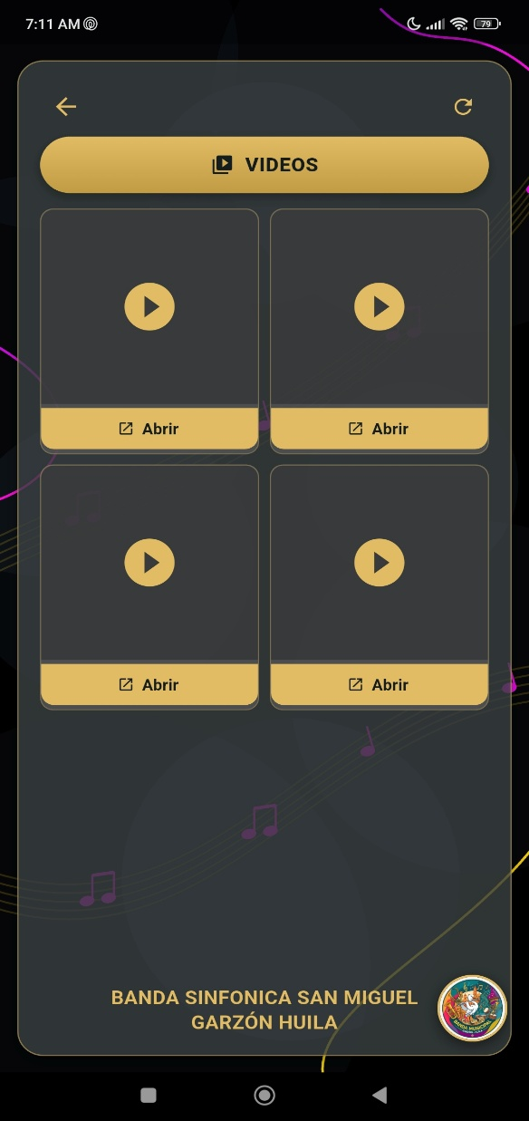
Multimedia - videos
1
4
5
2
3
- das clic en multimedia
- Selecciona videos
3.Das en abrir y puedes observar mejor el video
4.Puedes dar clic al icono para restaurar la pagina
5. puedes dar clic en la flecha para devolver la pagina

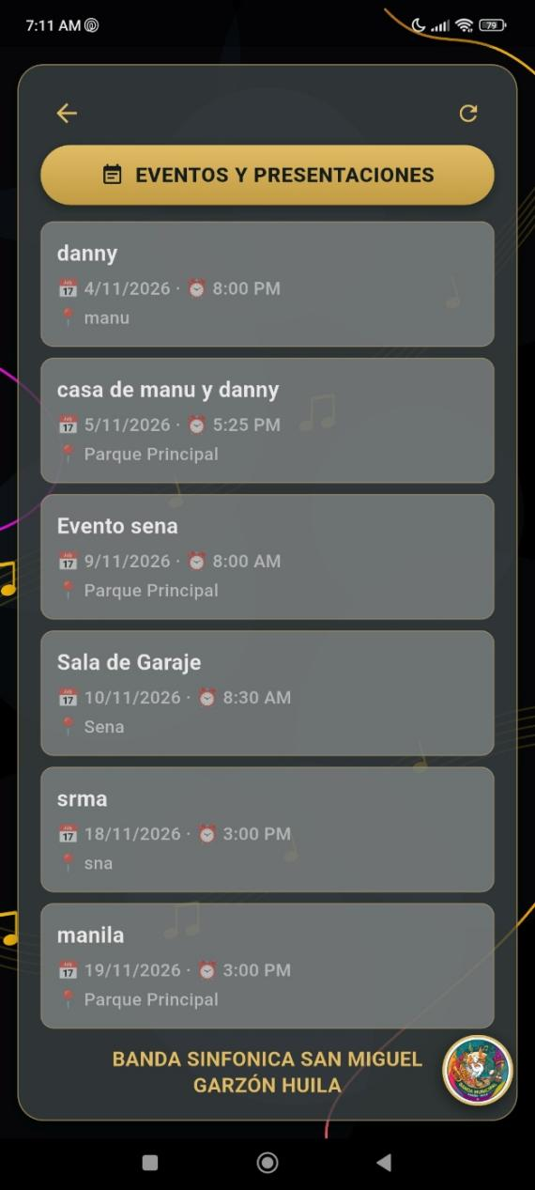
Eventos - presentaciones
2
4
1
3

1.das clic a eventos - presentaciones
2.Puedes dar clic al icono para restaurar la pagina
3.sale el historial y los próximos eventos
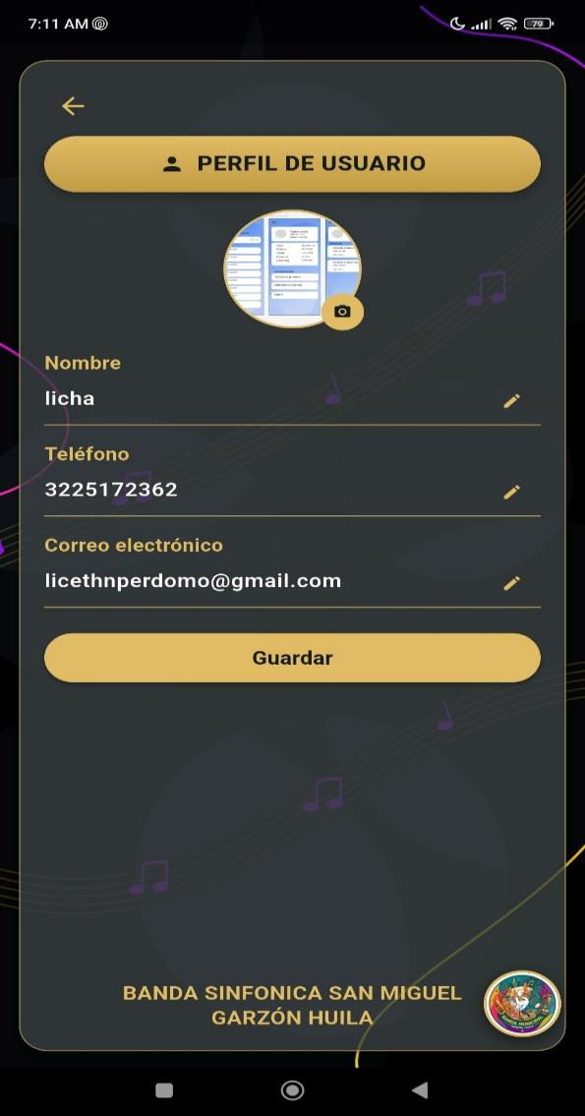
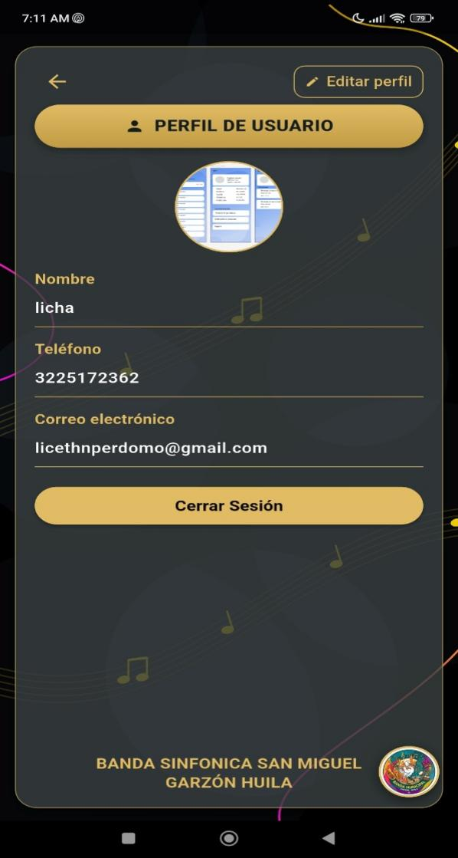
4. de puedes dar clic en la flecha para devolver la página
Perfil
1.Das clic en perfil
6
4
2
1
5
7
3
1
2.Editar perfil
3.Clic en el botón de cerrar sesión
4.La flecha es para devolver la página
5.Seleccionan donde está la cámara para poder cambiar imagen
6.Cambia la información, si lo necesita nombre, teléfono, correo electrónico
7.Dan clic en el botón guardar

ia
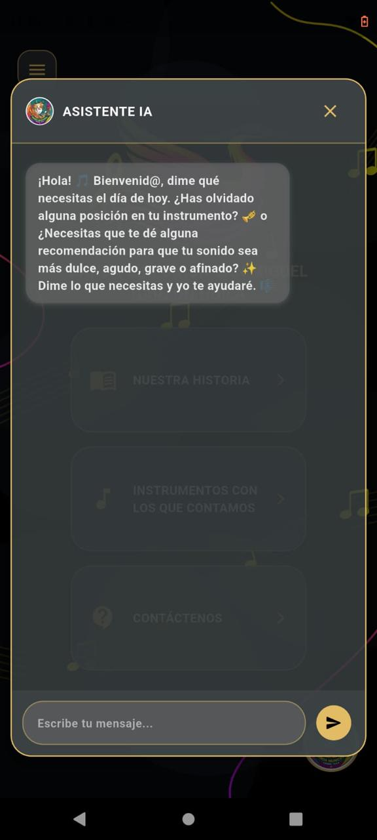
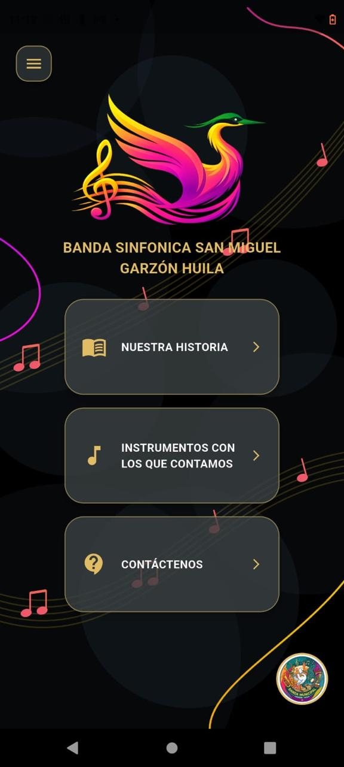
2
3
1
1
3
2
- Da clic en el icono de la ia
- Escribe temas relacionados con la banda y cosas de música
- Envía el mensaje

Ayuda
encontraras el manual de usuario
1

Administrador

Splash
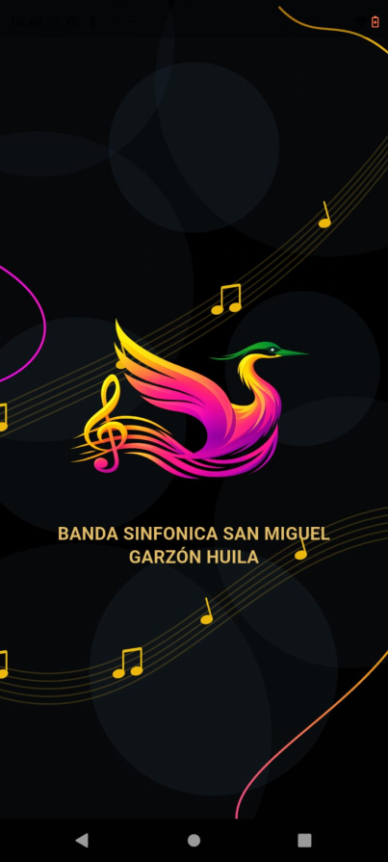
al abrir la app aparecerá un splash el cual durará 3 segundos

Inicio de sesión
- Ingrese su nombre
- Correo electrónico
- Su contraseña
- Da clic en el botón de iniciar sesión
4
3
2
1

Recuperar contraseña
- En la pantalla de inicio de sesión da clic en olvidaste tu contraseña
9
8
7
6
4
3
2
5
1
- Ingresa tu correo electrónico
- Da clic en enviar instrucciones
- Si ya tienes el código da clic en ya tengo un código de recuperación
- Da clic en volver al inicio de sesión si no la quieres cambiar
- Coloca el código que llega tu correo
- Ingresa la nueva contraseña
- Da clic en restablecer contraseña
- Si quiere cambiar de correo puedes volver

Pantalla principal
5
5
después de iniciar sesión te aparecerá esta pantalla de inicio donde encuentras
- Nuestra historia
- Instrumentos con los que contamos
- Contáctenos
- La ia
5. Y el menú

1

2
2

3
3
4
4

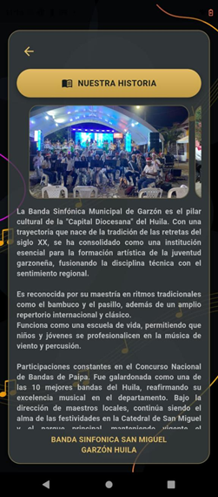
Nuestra historia
3
2
1
1. Das clic en nuestra historia
2.las imágenes cada tres segundos se cambian
3. con la flecha se podrá devolver a la pantalla principal

Instrumentos
3
2
1

5
4

6

1.das clic en instrumentos son los que contamos
2.selecionas alguna de las opciones que están
3.le das clic al icono
4.aparece la lista y seleccionas el que quieres ver
5. en la flecha te puedes devolver
6.reproduces el audio

Contáctenos
2

3

1

- Das clic en contáctenos
- En la flecha te puedes devolver
- Esta toda la información sobre la banda como número, dirección y ubicación

Menú
En menú encuentras las siguientes opciones

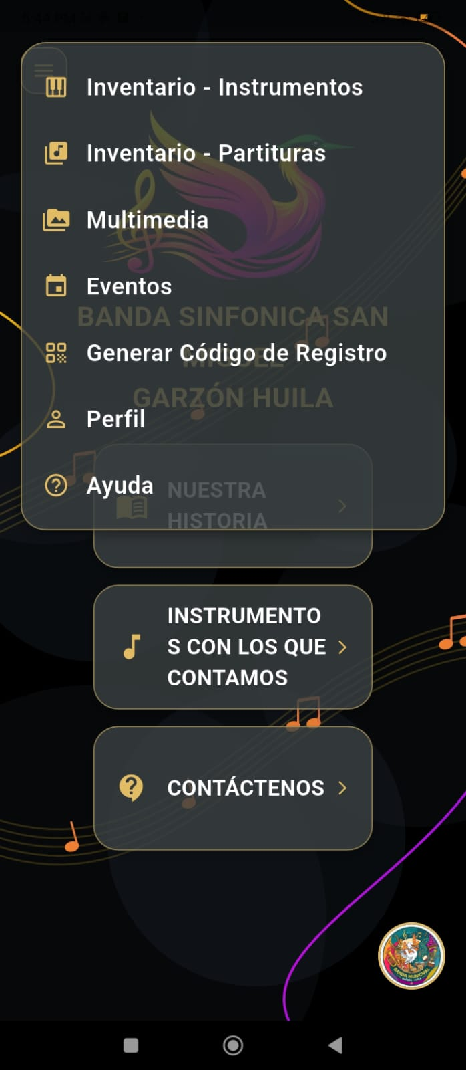
1. inventario - instrumento
1
2. ⁠ inventario- partitura
2
3. ⁠ multimedia
3
4. ⁠ eventos
4
5. ⁠ generar código de registro
6. ⁠ perfil
5
7. ⁠ ayuda
6
7

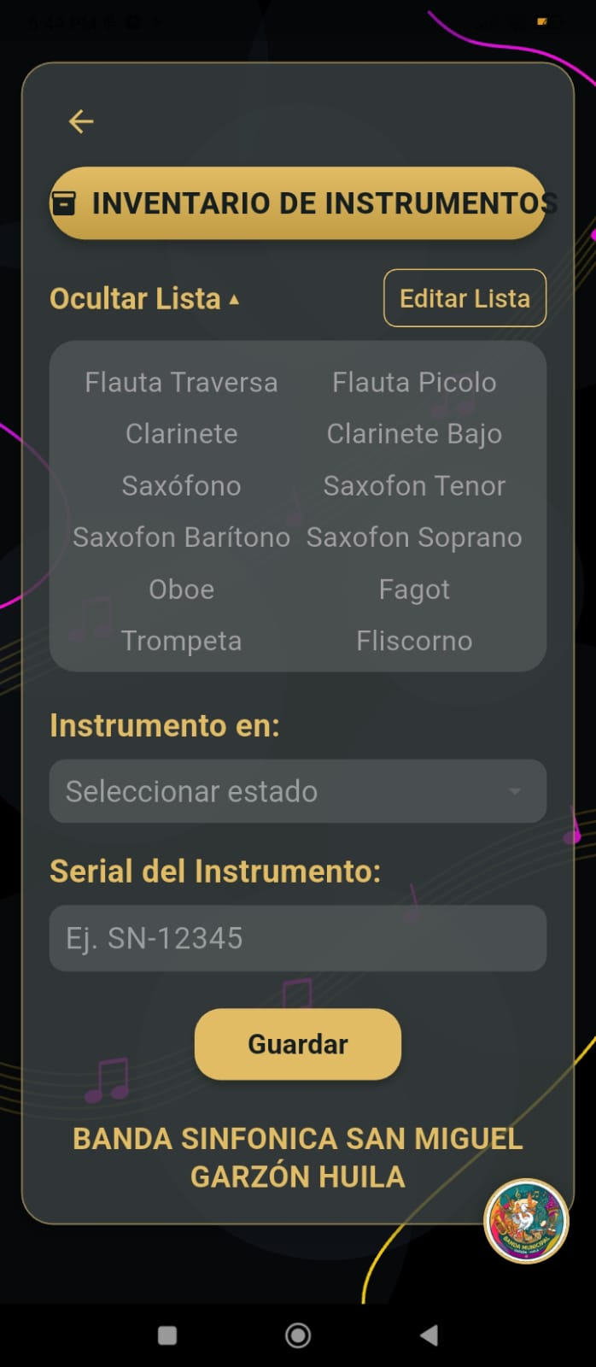
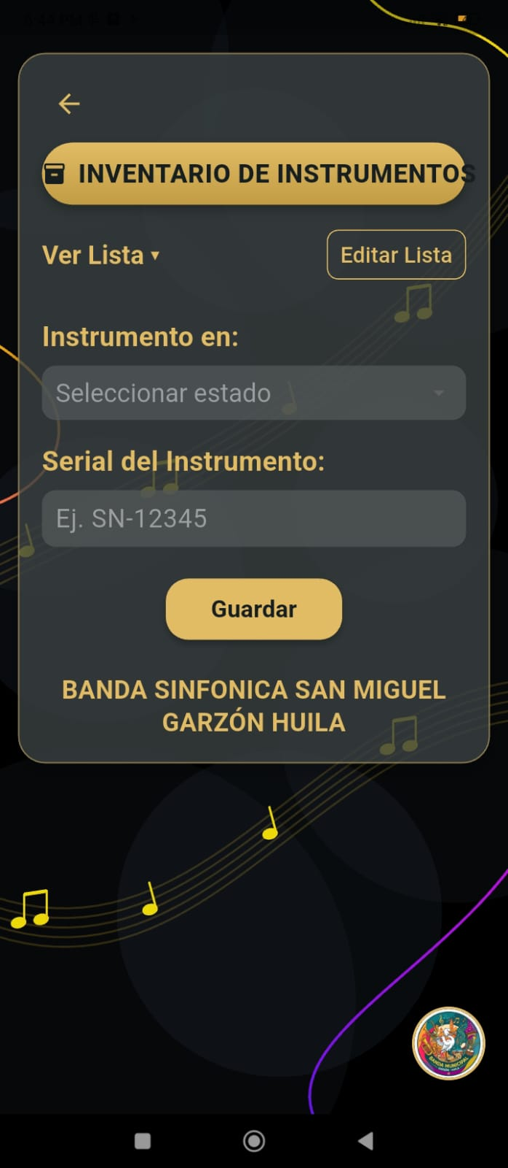
Inventario – instrumento
1. Presionas en inventario instrumento
1
2
4
3
2. ⁠ das clic en ver lista
3. ⁠ das clic en editar lista
4. presionas la flecha si quieres volver la pagina
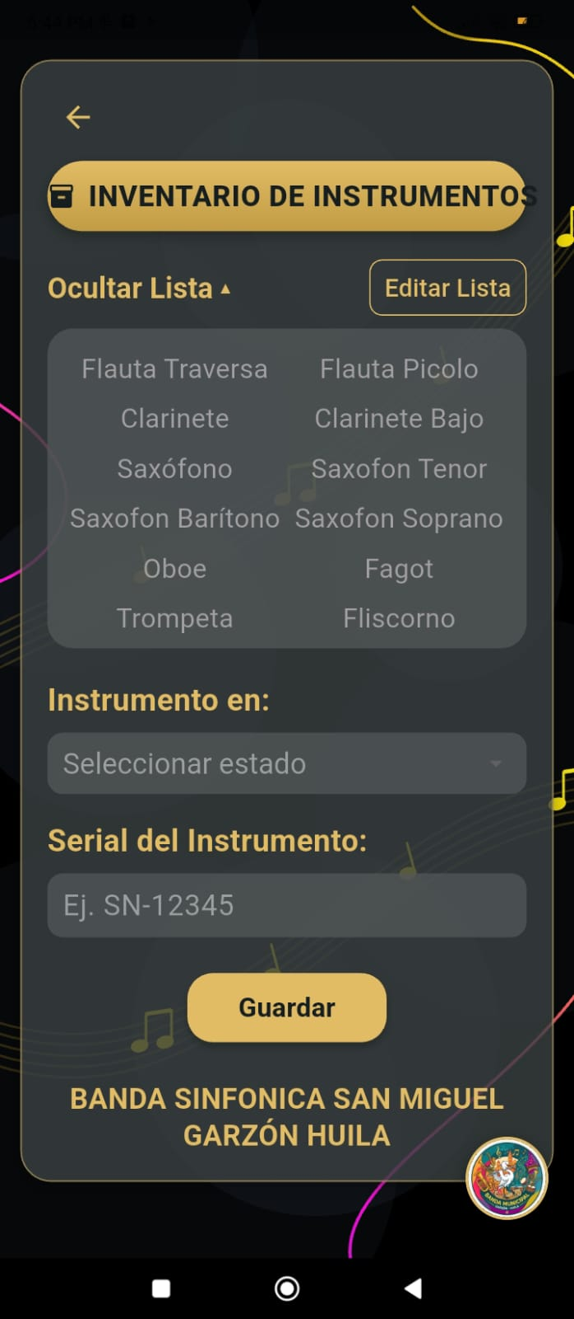
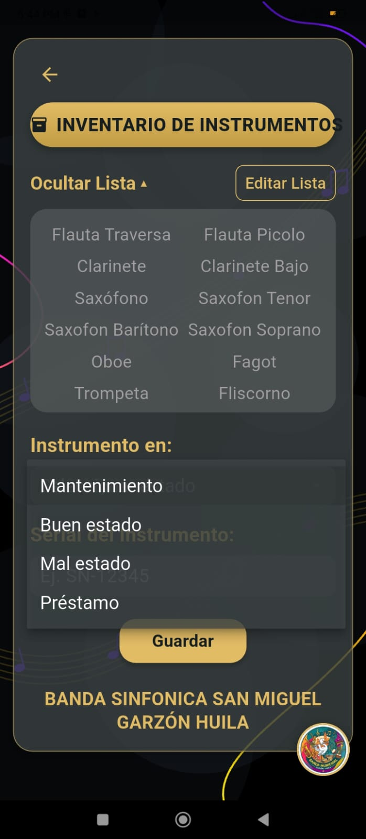
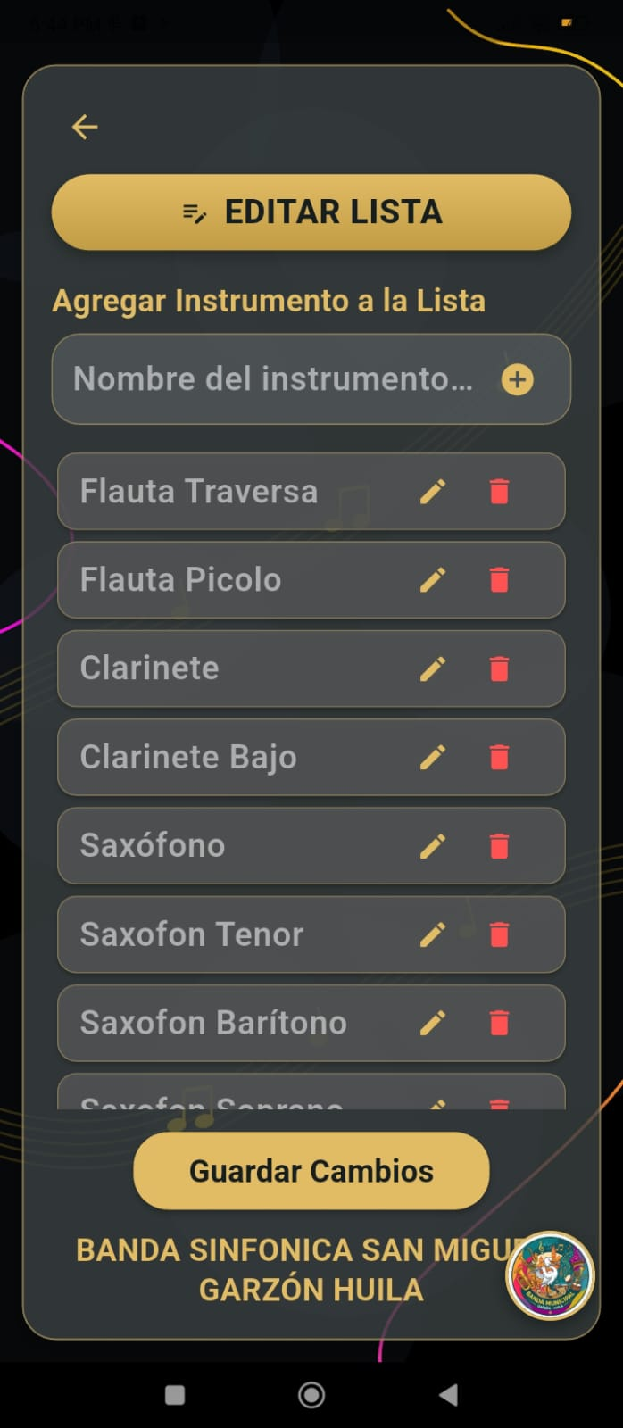
9
8
7
6
5
5. ⁠ agregas, editas y borras instrumentos
6. ⁠ guardas cambios
7. ⁠ colocas el instrumento en qué estado está actualmente
8. ⁠ colocas el serial del instrumento
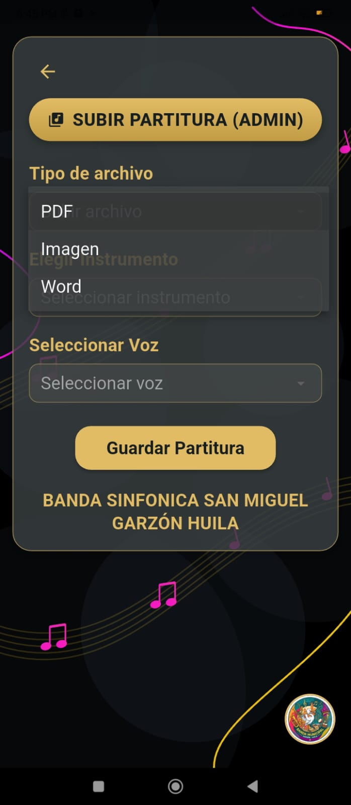
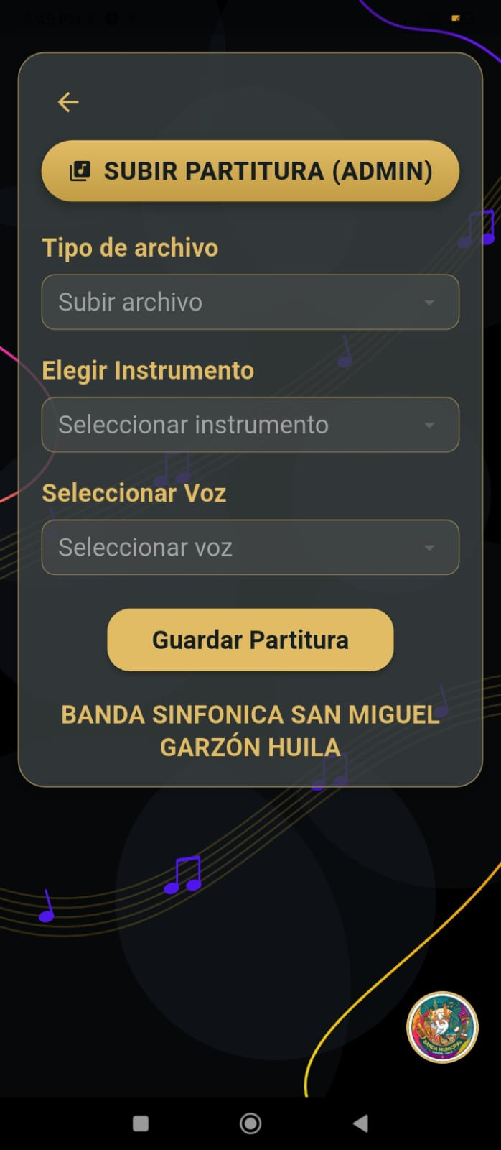
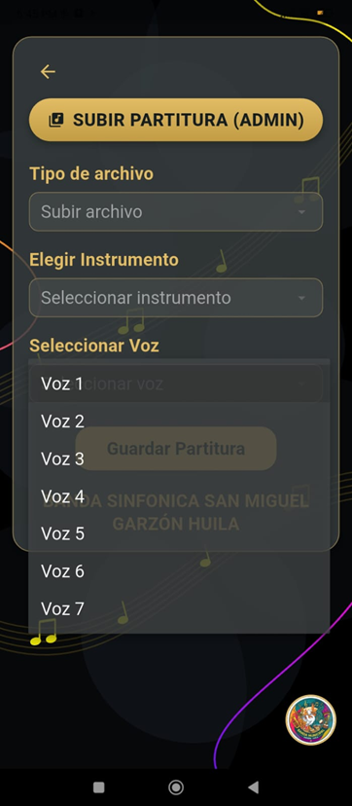
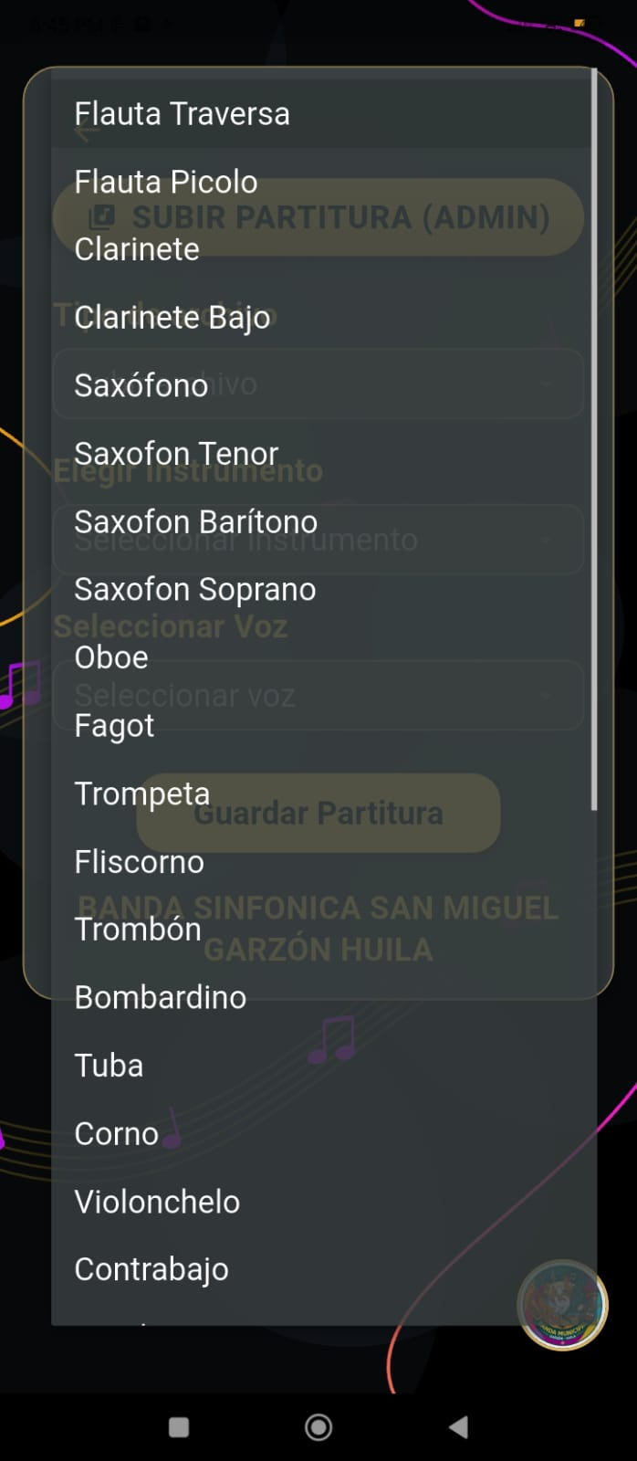
9. ⁠ das guardar
Inventario – partituras
1.seleccionas inventario -partitura
2
5
4
3
2
1
4
3
2.Seleccionas el tipo archivo que necesitas subir
3.⁠ seleccionas el instrumento
4.⁠ y seleccionas la voz de la partitura que vas a subir
5.⁠ guardar partitura
6. puedes dar clic a la flecha para volver a la pagina anterior

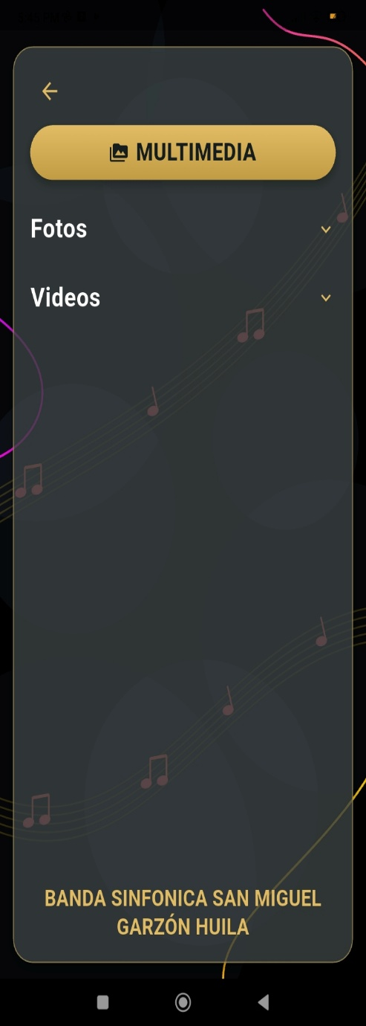
Multimedia

2
1
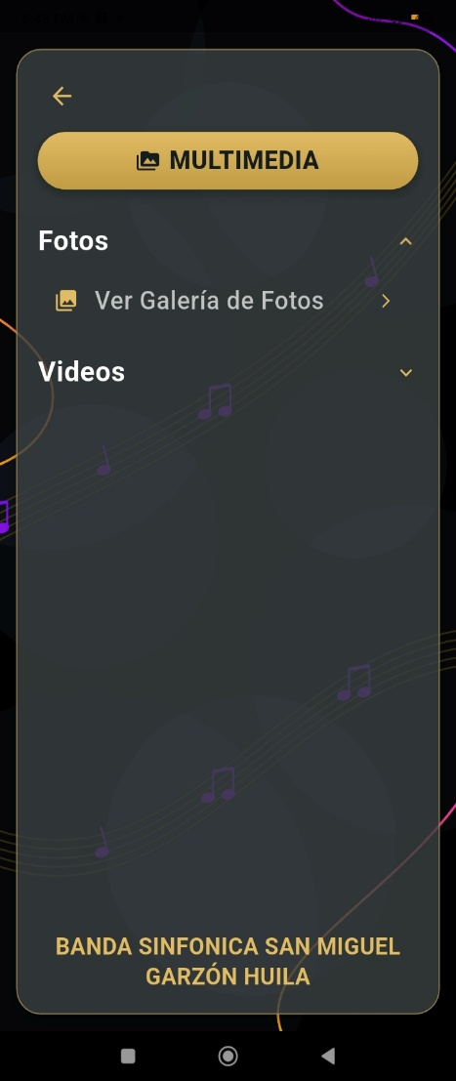
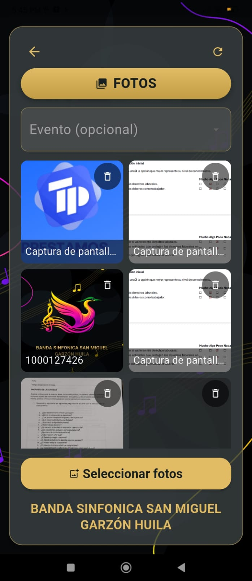
7
6
5
4
3
1. selecciona multimedia
2. ⁠ das clic en fotos
3. ⁠ das clic donde dice galería de fotos
4. ⁠ si quieres asociar la foto con un evento
5. ⁠ seleccionas la imagen
6. ⁠ seleccionas el icono, si necesitas restaurar la página
7. ⁠ selecciona el icono, si necesitas devolver la página
el procedimiento de los videos es lo mismo recuérdalo
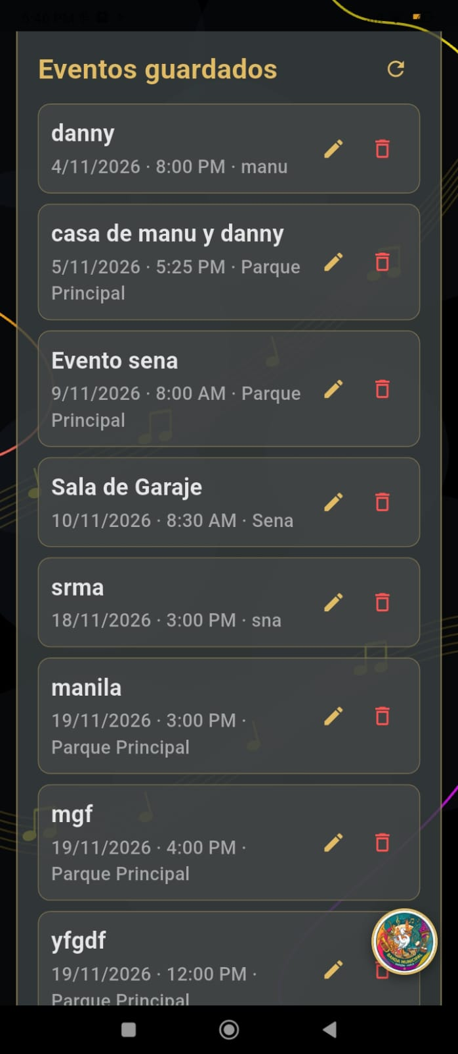
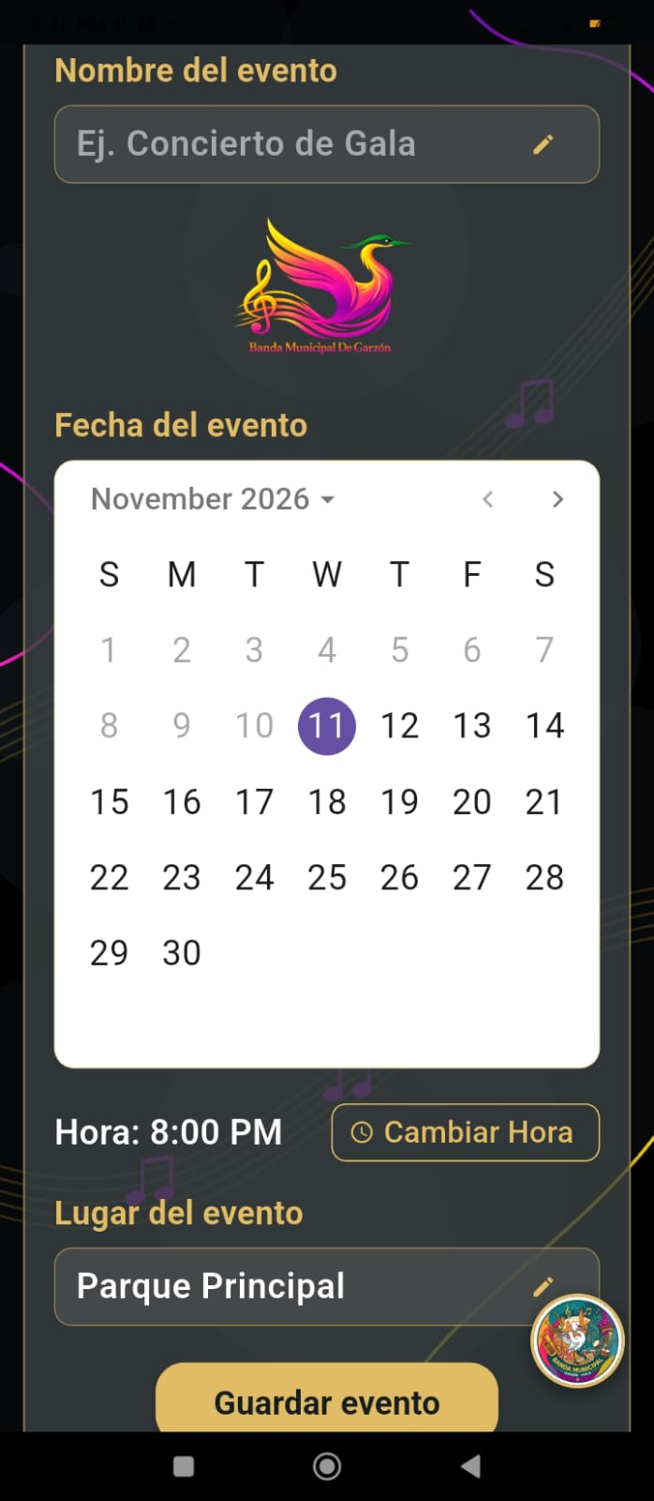
Eventos
1. Seleccionas eventos.
5
7
8
6
4
3
1
2
2. ⁠ colocas el nombre del evento
3. ⁠ la fecha del evento
4. ⁠ la hora del evento
5. ⁠ el lugar del evento
6. ⁠ guardas el evento
7. ⁠ sale el historial del evento puedes editar o borrar
8. Recargas⁠ los eventos

Generar código de registro
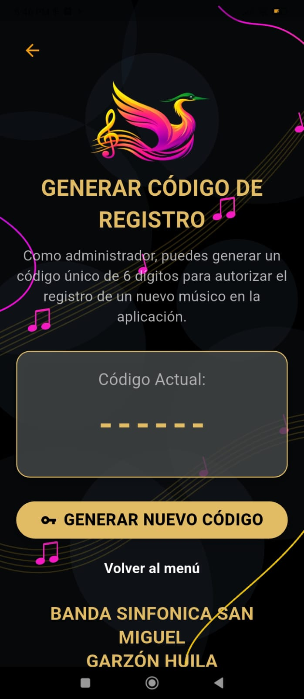
4
1

1. seleccionamos generar código de registro
2
3
2. ⁠ hacemos clic el botón donde dice generar nuevo código
3. ⁠ podemos volver al menú
4. ⁠ y podemos volver con la con la flecha de arriba

Perfil
1.Das clic en perfil
1
6
4
2
1
5
7
3
2.Editar perfil
3.Clic en el botón de cerrar sesión
4.La flecha es para devolver la página
5.Seleccionan donde está la cámara para poder cambiar imagen
6.Cambia la información, si lo necesita nombre, teléfono, correo electrónico
7.Dan clic en el botón guardar

Ayuda
encontraras el manual de usuario

1

ia

2
3
1
1
3
2
- Da clic en el icono de la ia
- Escribe temas relacionados con la banda y cosas de música
- Envía el mensaje

